**《软件测试与验证》实验报告**

姓名：赵晓雨 学号：10165101244 专业：软件工程

**一、实验要求**

1. 学会使用静态分析工具P3C。

2. 学会读懂P3C发现的程序问题，其中包括：发现违背程序编写标准的问题，程序中不安全、不明确和模糊的部分，找出程序中不可移植部分、违背程序编程风格的问题，包括变量检查、命名和类型审查、程序逻辑审查、程序语法检查和程序结构检查等内容。

**二、实验设备**

Windows系统，Eclipse

**三、实验内容**

1. 了解阿里巴巴的编码规范；

2. 应用开源测试框架P3C进行代码静态分析；

3. 对静态分析结果进行分析。

**四、实验结果**

1.运行结果：在对代码应用工具进行静态分析后，输出运行结果如下（其中包括1个Error，7个Warning和5个Infos）：

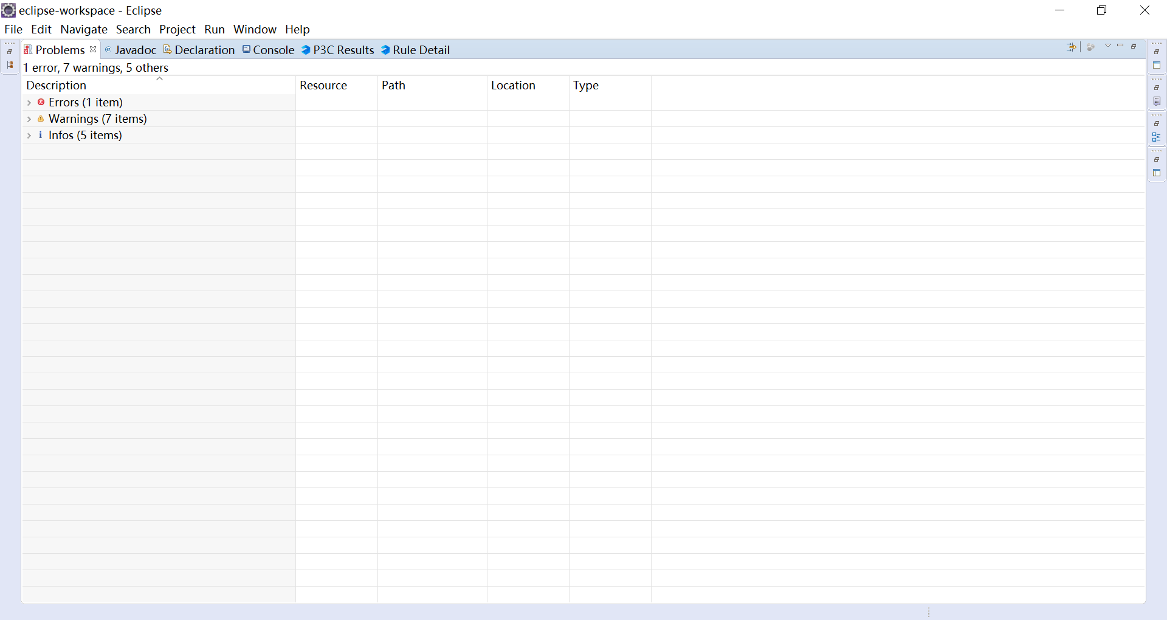

2.对各个问题进行详细分析，分析报告如下：

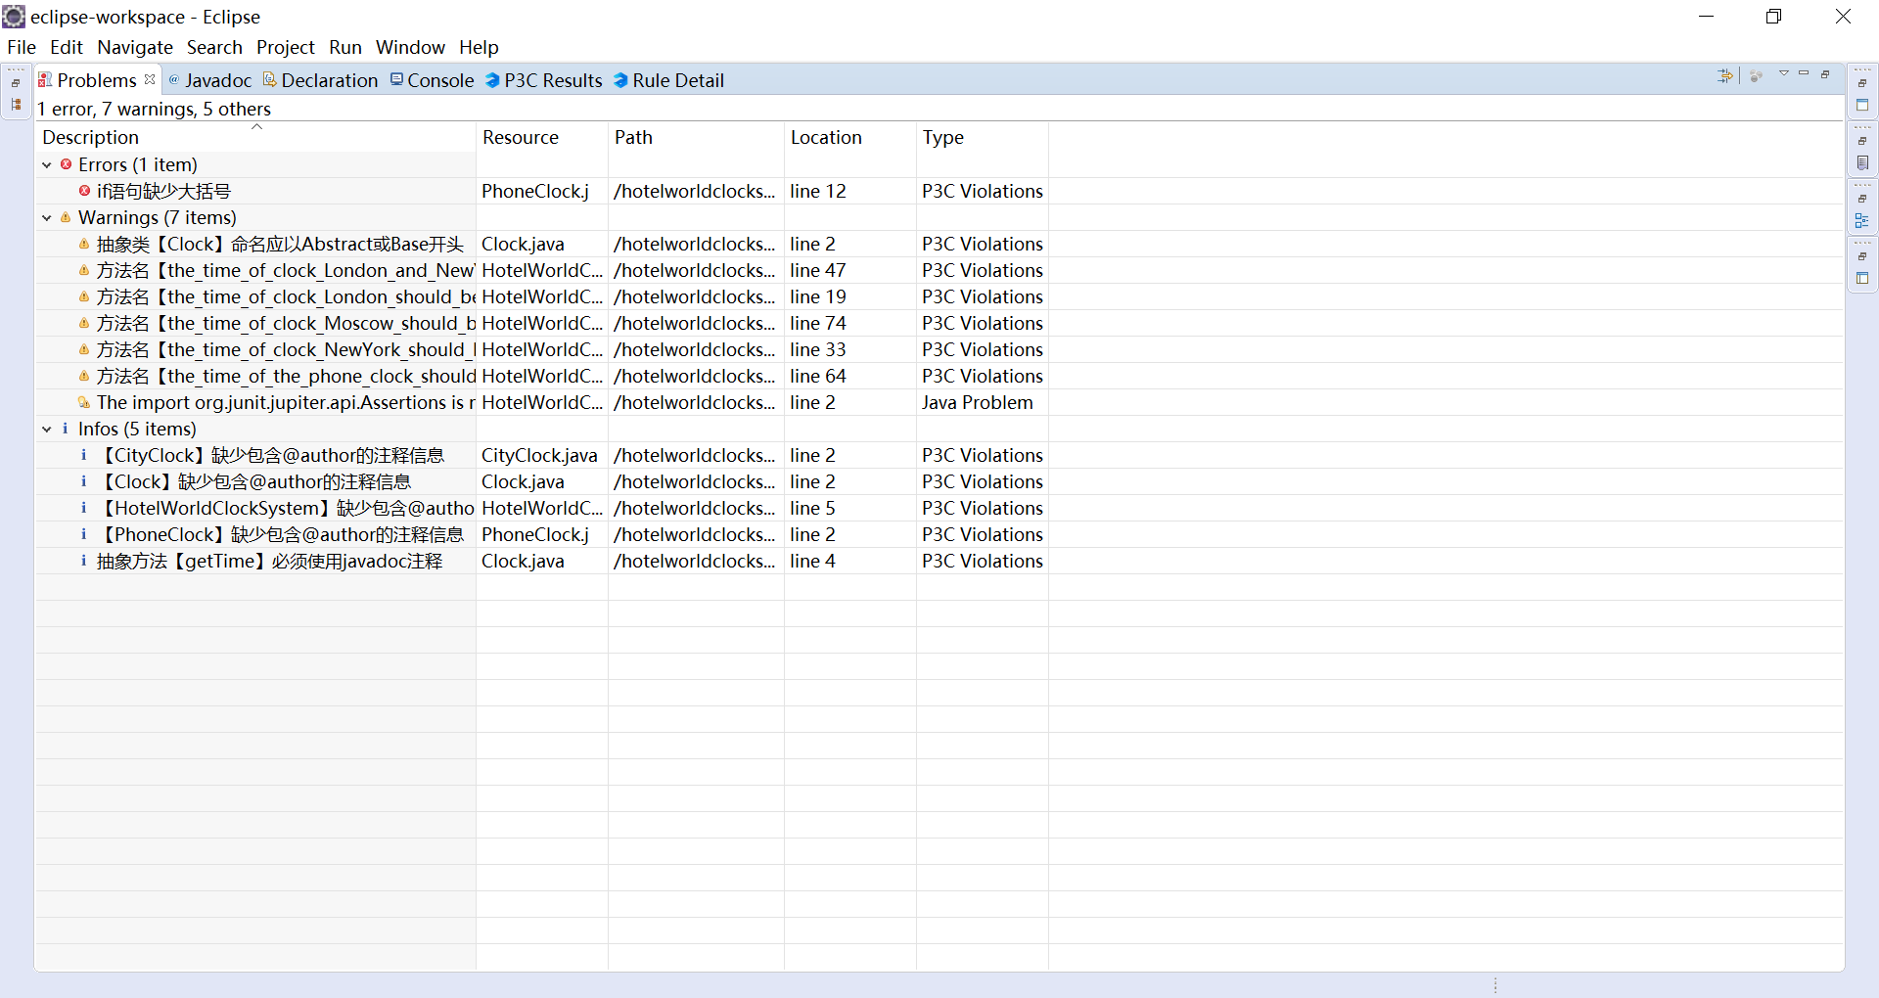

1.1处Error：这里的错误是if语句大括号缺失，因为编写代码不够严谨仔细，出现了语法错误，加入大括号即完成改正。这也提醒自己应仔细检查代码。

2.7处Warning: 经研究后发现，这7处警告中2-6为同一类型，即方法命名不规范，经阅读相关规范后改正，也学习了更严谨的方法命名规则。而第一处警告则是抽象类前未加Abstract或者Base。这是之前没有体会过的不规范，也明白了虽然不是编程错误，但为了提高代码的可读性下次应注意这一问题。而第7处警告则是import的包没有使用，下次应注意删除。

3.5个Infos均为同一问题——没有注释信息，下次编程应注意规范，进行相关注释添加。

**五、讨论与反思**

在本次实验中，我学会了使用静态分析工具P3C，并了解了阿里巴巴的代码书写规范，进一步提高了自己的代码能力和纠错能力。在看完编程标准的时候，我发现自己在以前的编程中不知不觉犯了很多不标准的错误，也更明白应该怎么样编写准确的程序。

**六、附录**